"Қазақстан Республикасының азаматы паспортының, Қазақстан Республикасының азаматы жеке куәлігінің, шетелдіктің Қазақстан Республикасында тұруына ықтиярхаттың, азаматтығы жоқ адамның куәлігінің, босқын куәлігінің үлгілерін және оларды қорғауға қойылатын талаптарды бекіту туралы" Қазақстан Республикасы Үкіметінің 2013 жылғы 4 шілдедегі № 684 қаулысына өзгерістер мен толықтыру енгізу туралы
Күшін жойған
Қазақстан Республикасы Үкіметінің 2021 жылғы 17 наурыздағы № 141 қаулысы. Күші жойылды - Қазақстан Республикасы Үкіметінің 2023 жылғы 1 қыркүйектегі № 758 қаулысымен
Ескерту. Күші жойылды - ҚР Үкіметінің 01.09.2023 № 758 (алғашқы ресми жарияланған күнінен кейін күнтізбелік он күн өткен соң қолданысқа енгізіледі) қаулысымен.
ЗҚАИ-ның ескертпесі!
Осы қаулы 01.01.2022 бастап қолданысқа енгізіледі
Қазақстан Республикасының Үкіметі ҚАУЛЫ ЕТЕДІ:
1. "Қазақстан Республикасының азаматы паспортының, Қазақстан Республикасының азаматы жеке куәлігінің, шетелдіктің Қазақстан Республикасында тұруына ықтиярхаттың, азаматтығы жоқ адамның куәлігінің, босқын куәлігінің үлгілерін және оларды қорғауға қойылатын талаптарды бекіту туралы" Қазақстан Республикасы Үкіметінің 2013 жылғы 4 шілдедегі № 684 қаулысына (Қазақстан Республикасының ПҮАЖ-ы, 2013 ж., № 40, 590-құжат) мынадай өзгерістер мен толықтыру енгізілсін:
тақырыбы мынадай редакцияда жазылсын:
"Қазақстан Республикасының азаматы паспортының, Қазақстан Республикасының азаматы жеке куәлігінің, шетелдіктің Қазақстан Республикасында тұруына ықтиярхаттың, азаматтығы жоқ адам куәлігінің, босқын куәлігінің, жол жүру құжатының үлгілерін және оларды қорғауға қойылатын талаптарды бекіту туралы";

1-тармақ мынадай редакцияда жазылсын:
"1. Қоса беріліп отырған:
1) Қазақстан Республикасының азаматы паспортының үлгiсі және оны қорғауға қойылатын талаптар;
2) Қазақстан Республикасының азаматы жеке куәлiгiнің үлгiсі және оны қорғауға қойылатын талаптар;
3) шетелдiктiң Қазақстан Республикасында тұруына ықтиярхаттың үлгiсі және оны қорғауға қойылатын талаптар;
4) азаматтығы жоқ адам куәлігінің үлгiсі және оны қорғауға қойылатын талаптар;
5) босқын куәлігінің үлгiсі және оны қорғауға қойылатын талаптар;
6) жол жүру құжатының үлгісі және оны қорғауға қойылатын талаптар бекітілсін.";
осы қаулыға қосымшаға сәйкес жол жүру құжатының үлгісімен және оны қорғауға қойылатын талаптармен толықтырылсын.
2. Осы қаулы 2022 жылғы 1 қаңтардан бастап қолданысқа енгізіледі және ресми жариялануға тиіс.
Қазақстан Республикасының  Премьер-Министрі | А. Мамин
Қазақстан Республикасы
Үкіметінің
2021 жылғы 17 наурыздағы
№ 141 қаулысына
қосымша
Қазақстан Республикасы
Үкіметінің
2013 жылғы 4 шілдедегі
№ 684 қаулысымен
бекітілген
1. Жол жүру құжатының үлгісі
1. Жол жүру құжаты машина оқи алатын жол жүру құжаттарына қойылатын халықаралық талаптар мен стандарттарға сәйкес дайындалады.
2. Жол жүру құжаты мөлшері 88x125 мм, бұрышы жұмырланған кітапша болып табылады және мұқабадан, мұқабаға желімделген форзацтар мен 18 парақтан (36 бет) тұрады (№ 1-сурет).
3. Жол жүру құжатының мұқабасы қара көк түсті.
Жол жүру құжатының алдыңғы мұқабасының сыртқы жағында:
жоғарғы бөлігінде – қазақ және ағылшын тілдерінде:
"ҚАЗАҚСТАН
РЕСПУБЛИКАСЫ
REPUBLIC OF
KAZAKHSTAN" деген жазу орналасқан.
Ортасында Қазақстан Республикасының Мемлекеттік Елтаңбасы орналасқан.
Қазақстан Республикасы Мемлекеттік Елтаңбасының астында қазақ және ағылшын тілдерінде:
"ЖОЛ ЖҮРУ ҚҰЖАТЫ
(1951 жылғы 28 шілдедегі Конвенция)
TRAVEL DOCUMENT
(Convention of 28 July 1951)" деген жазу бар.
Төменгі бөлігінде – жол жүру құжатында электрондық ақпарат тасымалдағыштың бар екенін көрсететін арнайы белгі.
Мұқабаның жоғарғы сол және төменгі оң жақтағы бұрыштарында екі диагональ жолақ бар.
Жазулар, Қазақстан Республикасы Мемлекеттік Елтаңбасының бейнесі, диагональ жолақтар және арнайы белгі алтын түстес фольгамен бедерленіп жасалған.
4. Жол жүру құжатының алдыңғы форзацында (№ 2-сурет):
ортасында – Қазақстан Республикасының Мемлекеттік Елтаңбасы;
Қазақстан Республикасы Мемлекеттік Елтаңбасының астында – ұлттық ою-өрнек элементтері бар өрнек;
Қазақстан Республикасы Мемлекеттік Елтаңбасының сол жағында тігінен жол жүру құжатының нөмірі орналасқан.
5. Жол жүру құжатының 1-бетінде қазақ және ағылшын тілдерінде (№ 2-сурет):
"1. Осы құжат иесіне ұлттық паспорттың орнына қолдануға болатын осындай құжатты беру мақсатында ғана берілді. Бұл құжат иесіне зиян келтірмейді және оның азаматтығын ешқандай түрде қозғамайды.
This document is issued solely with a view to providing the holder with a travel document which can serve in lieu of a national passport. It is without prejudice to and in no way affects the holder’s nationality.
2. Реадмиссияға және Қазақстан Республикасынан тысқары жерлерге шығарып жіберуге жататын адамдарды қоспағанда, құжат иесінің осы құжатта көрсетілген қолданыс мерзімі кезеңінде Қазақстан Республикасына қайтып оралуға рұқсаты болады.
The holder is authorized to return to the Republic of Kazakhstan within the period of validity specified in this document with the exception of persons subject to readmission and expulsion from the Republic of Kazakhstan.
3. Егер құжат иесі осы құжатты берген елде тұрмаса, қайтадан саяхаттағысы келсе, ол жаңа құжат алу үшін өзі тұрып жатқан елдің құзыретті билік органдарына жүгінуге тиіс.
Should the holder take up residence in a country other than that which issued the present document, he must, if he wishes to travel again, apply to the competent authorities of his country of residence for a new document." деген жазу орналасқан.".
Ескерту. 5-тармақ жаңа редакцияда - ҚР Үкіметінің 14.10.2021 № 741 қаулысымен (01.01.2022 бастап қолданысқа енгізіледі).
6. Жол жүру құжатының 2-беті жол жүру құжаты иесінің фотосуретін, қолы мен деректерін орналастыруға арналған және екі бөліктен тұрады (№ 3-сурет):
беттің жоғары жағының төрттен үш бөлігі – көрінетін аймақ, онда қазақ және ағылшын тілдерінде мынадай деректемелер орналасады:
ЖОЛ ЖҮРУ ҚҰЖАТЫ/ ТҮРІ/TYPE МЕМЛЕКЕТ КОДЫ/CODE OF STATE ҚҰЖАТТЫҢ №/DOCUMENT №
TRAVEL DOCUMENT
ТЕГІ / SURNAME
АТЫ / GIVEN NAMES
ФОТО АЗАМАТТЫҒЫ / NATIONALITY ЖЫНЫСЫ / SEX ЖСН / ID №
35х45 мм ТУҒАН КҮНІ / DATE OF BIRTH ТУҒАН ЖЕРІ / PLACE OF BIRTH
БЕРІЛГЕН КҮНІ / DATE OF ISSUE
ҚҰЖАТ МЕРЗІМІ / DATE OF EXPIRY ӨЗ ҚОЛЫ / SIGNATUREOF BEARER
БЕРГЕН ОРГАН / AUTHORITY
беттің төменгі ширегі – машинамен оқылатын аймақ, онда машинамен оқылатын жол жүру құжаттарына қойылатын халықаралық талаптар мен стандарттарға сәйкес осы құжаттағы негізгі ақпарат қамтылған, әріптер мен цифрлардың комбинациясынан тұратын машинамен оқылатын жазу орналасады.
7. Жол жүру құжатының 3-беті Қазақстан Республикасының заңнамасында көзделген белгілерді орналастыруға арналған. Егер 3-бет пайдаланылған болса, онда белгілер жол жүру құжатының келесі бос бетіне жасалады. Жол жүру құжатының 3-бетінде қазақ және ағылшын тілдерінде:
"МӘЛІМЕТ / OBSERVATIONS" деген жазу орналасқан (№ 4-сурет).
8. Жол жүру құжатының 4-36-беттері визаларды орналастыруға арналған. Беттердің жоғарғы жағында қазақ және ағылшын тілдерінде:
"ВИЗАЛАР / VISAS" деген жазу орналасқан (№ 5-сурет).
9. Жол жүру құжатының артқы форзацында қазақ және ағылшын тілдерінде (№ 6 сурет):
"ОСЫ ЖОЛ ЖҮРУ ҚҰЖАТЫ 36 БЕТТЕН ТҰРАДЫ THIS TRAVEL DOCUMENT CONTAINS 36 PAGES" деген жазу орналасқан.
Ескерту. 9-тармақ жаңа редакцияда - ҚР Үкіметінің 14.10.2021 № 741 қаулысымен (01.01.2022 бастап қолданысқа енгізіледі).
10. Әріптік-цифрлық тоғыз нышаннан (бір әріптік нышан және сегіз таңбалы цифрлық нөмір) тұратын жол жүру құжатының нөмірі жол жүру құжатының барлық беттерінде, алдыңғы және артқы форзацтарында және артқы мұқабасында басылған.
11. Жол жүру құжаты беттерінің нөмірлері 4-беттен бастап 35-бетті қоса алғанда төменгі бұрыштарында орналасқан.
№ 1-сурет. Мұқаба.

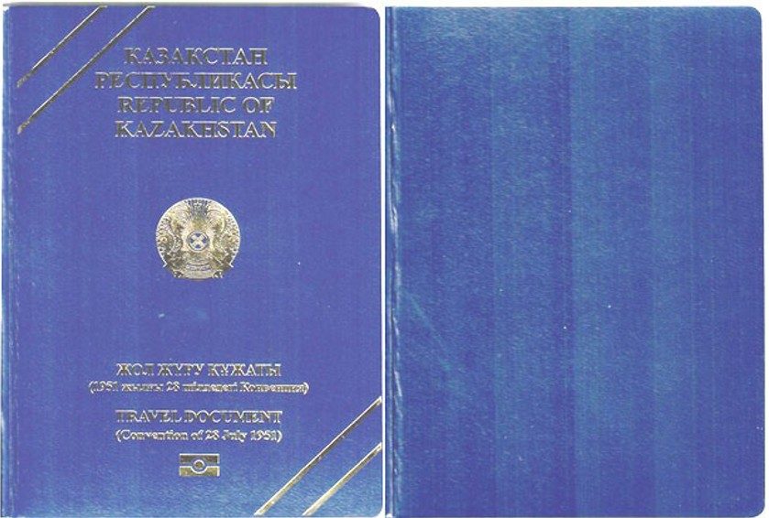

№ 2 сурет. Алдыңғы форзац

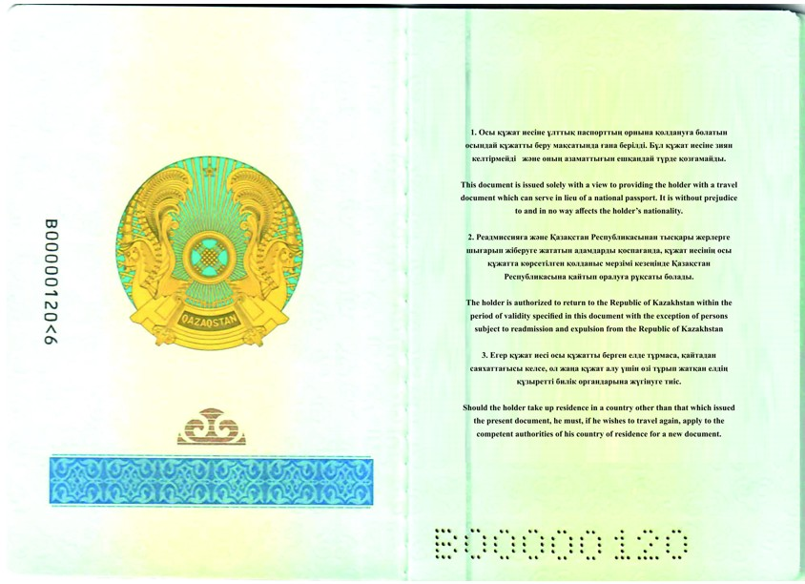

№ 3 сурет

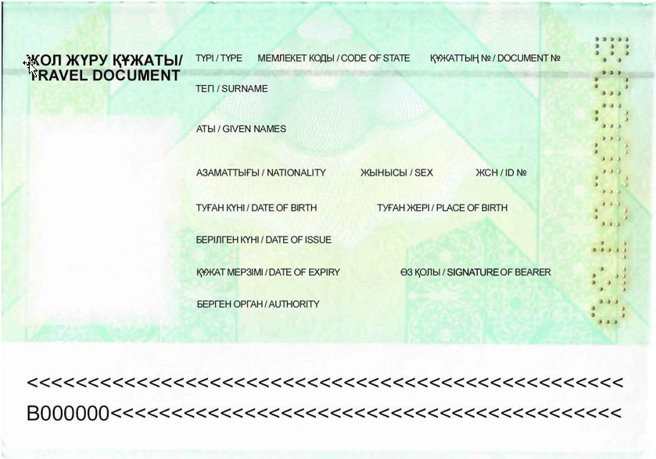

№ 4 сурет

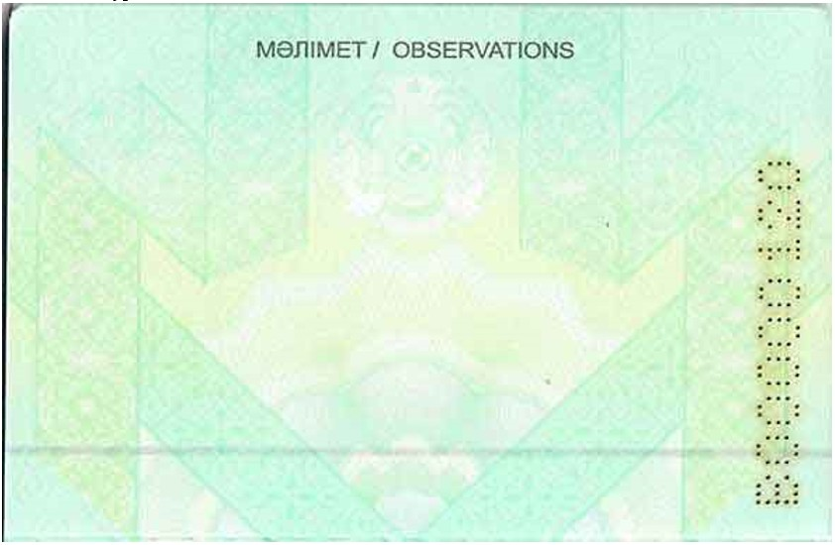

№ 5 сурет. 4-36-беттер

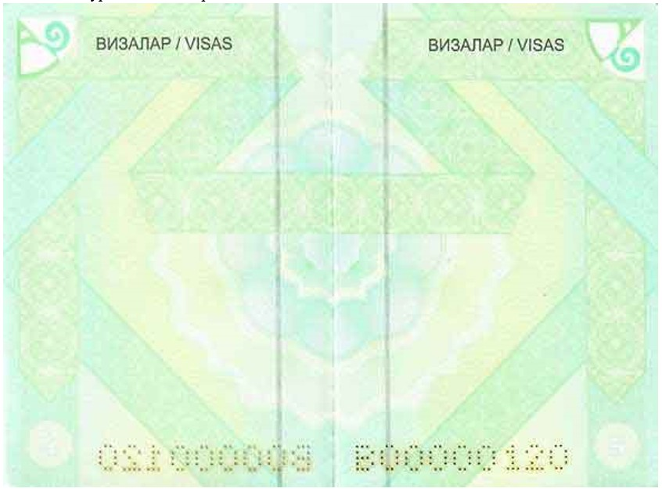

№ 6. Артқы форзац

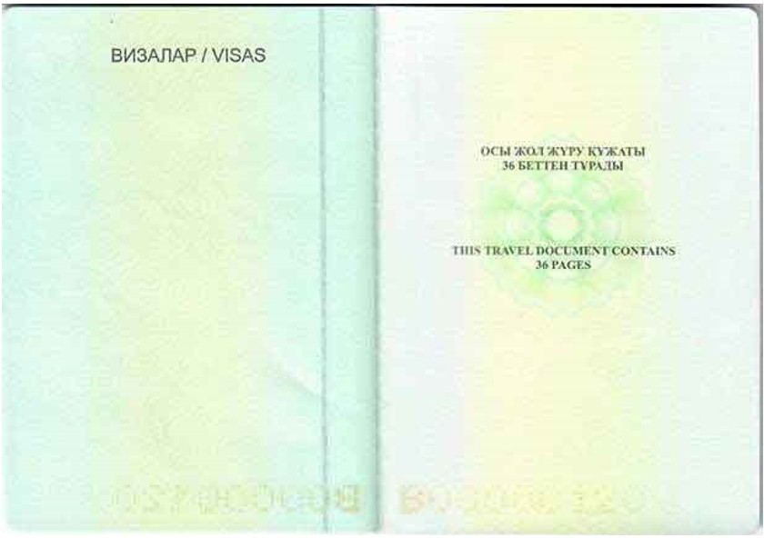

2. Жол жүру құжатын қорғауға қойылатын талаптар
1. Жол жүру құжатының мұқабасы тозбайтын материал мен төсемнен дайындалады, олардың арасында жол жүру құжатының иесі туралы электрондық ақпарат тасығыш ретінде пайдаланылатын антеннасы бар микросхема (байланыссыз интерфейсі бар чип) орналастырылады.
Жадысының сыйымдылығы кемінде 64 Кб болатын микросхемада жол жүру құжатының иесі туралы графикалық және мәтіндік ақпарат қорғалған түрде сақталады.
2. Жол жүру құжатының 2-беті дизайн мен сипаттамалардың жоғары қанықтығын және жоғары дәлдігін сақтай отырып, көптеген көрнекі әсер беретін голографиялық қатпарлы мөлдір материалдан тұратын ламинаттаушы арнайы пленкамен қорғалады.
3. Жол жүру құжатында жазулардың сақталуын арттыру немесе жол жүру құжатын және онда жазылған жазуларды қолдан жасаудан қорғау үшін арнайы әзірленген элементтер қолданылған.

© 2012. Қазақстан Республикасы Әділет министрлігінің «Қазақстан Республикасының Заңнама және құқықтық ақпарат институты» ШЖҚ РМК

